1с:Предприятие  
  
1. Установить "1с:Предприятие".

-есть

2. Изучить конфигуратор 1с , внести в базу первичные данные об организации, руководителе, сотрудниках

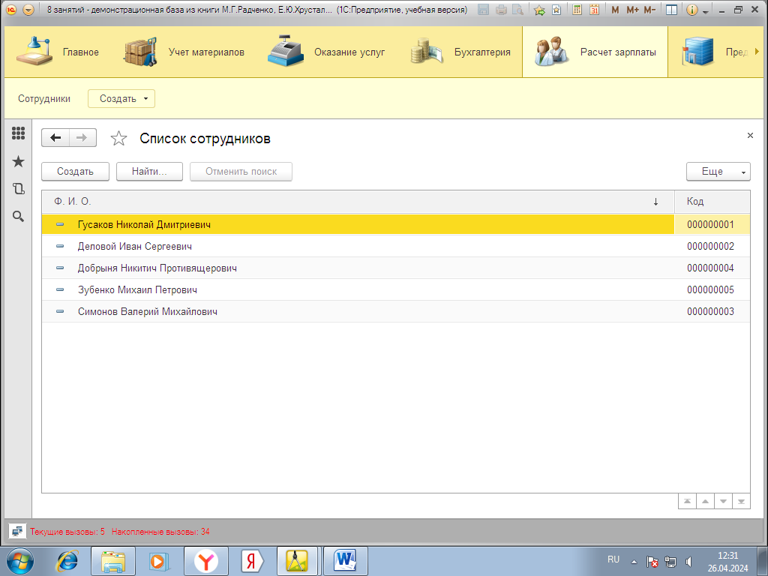

3. Внести в базу 10 видов номенклатуры и информацию о 5 контрагентах



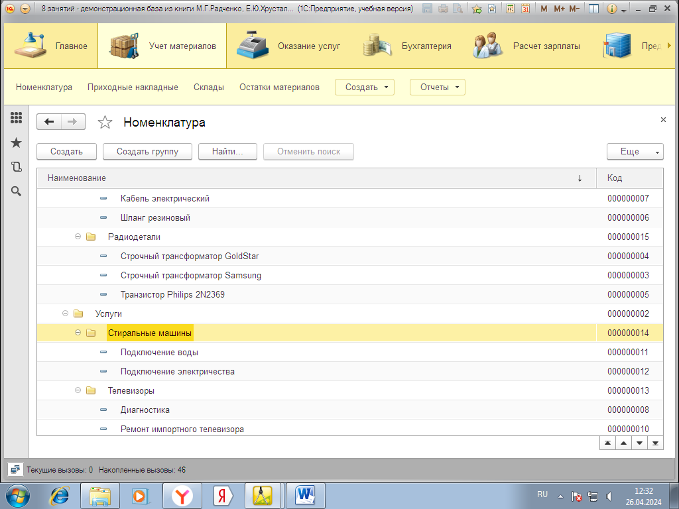

4. Создать одну форму ВЫБОРА и одну форму ФЛАЖОК

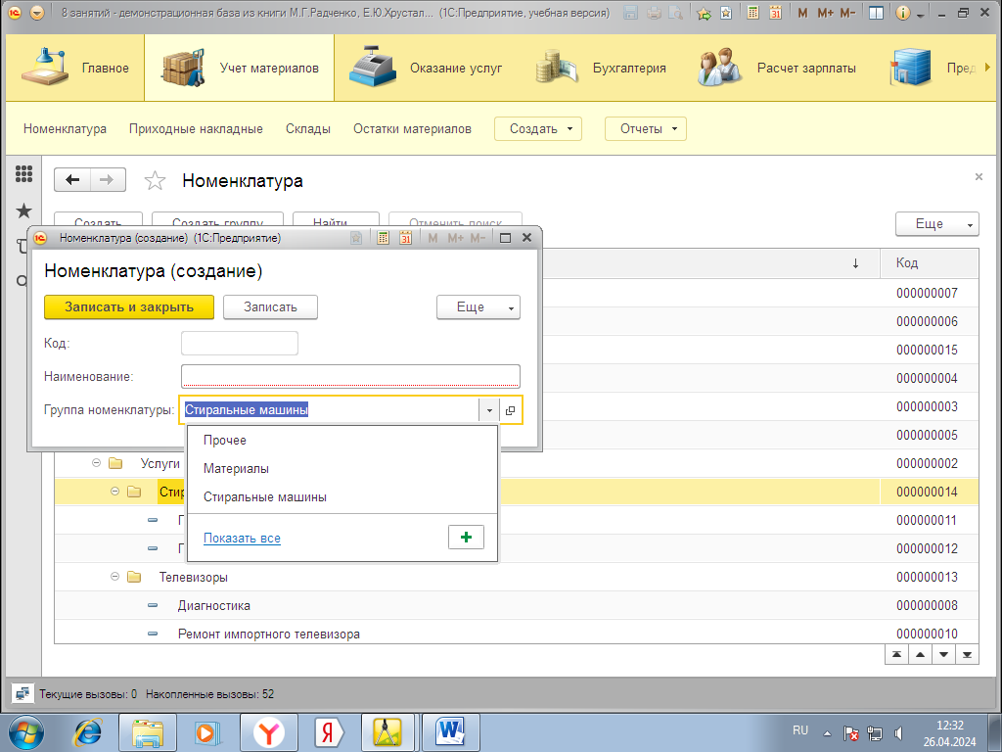

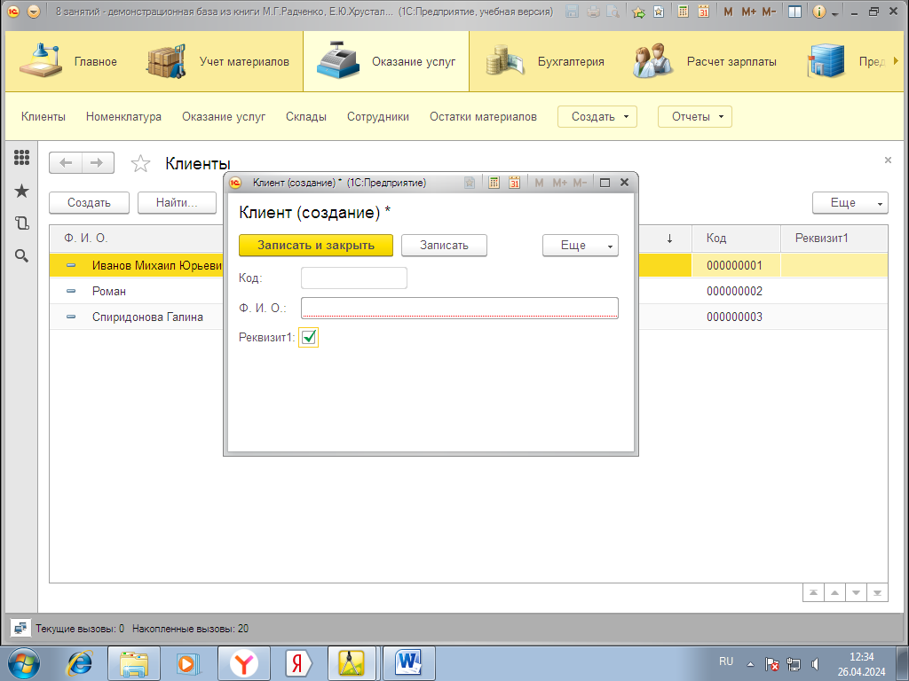

5.Создать форму КАЛЕНДАРЬ (в документе на выбор)

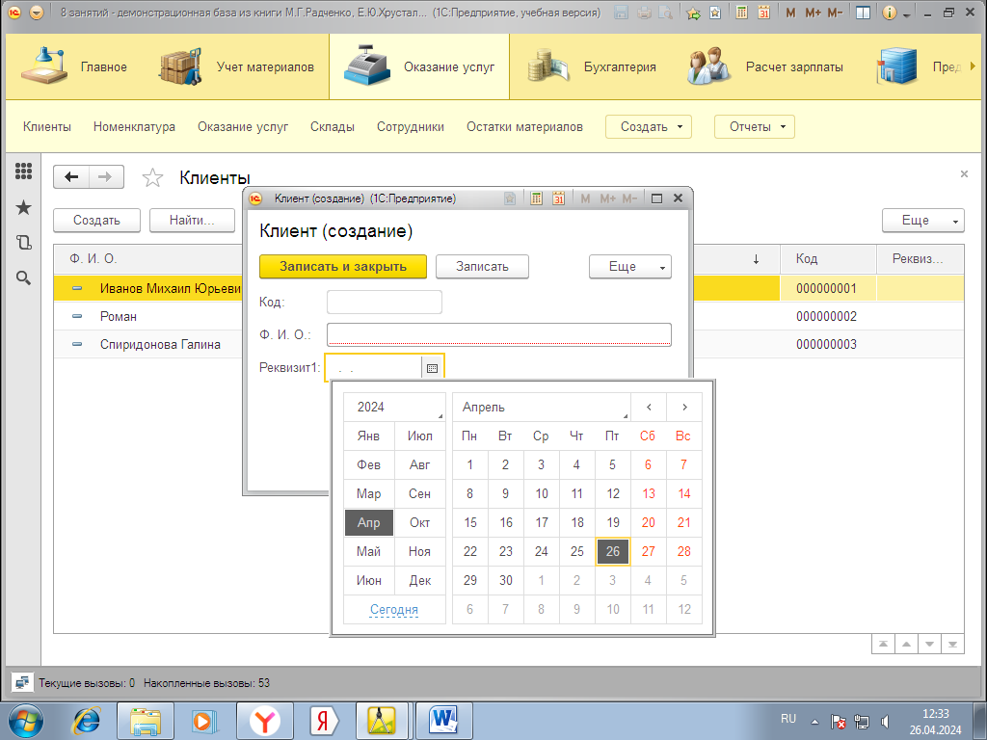

6. На форме списка справочник "Заказы" разместите:табличное поле с отображением табличной части текущего заказа;список справочника "Клиенты" с отбором по текущему клиенту.

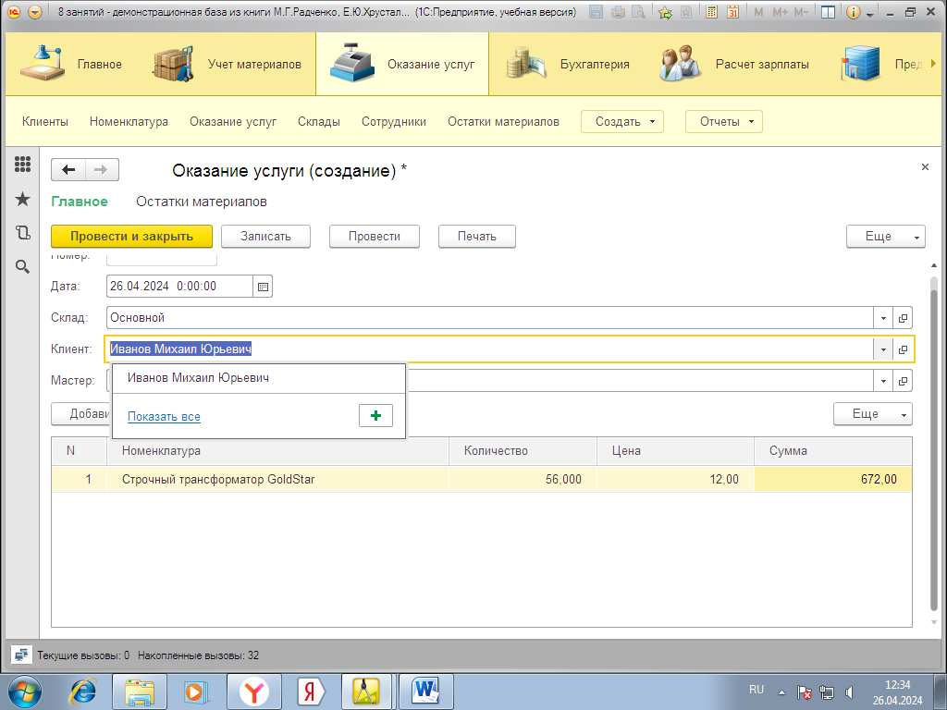

7. Дополнительное задание: 